ОТЧЕТ
О ТЕХНОЛОГИЧЕСКОМ ПРОЕКТЕ
VELOPATH - ИНТЕГРИРУЕМАЯ В РУЛЬ ВЕЛОСИПЕДА СИСТЕМА ТАКТИЛЬНЫХ УКАЗАНИЙ ПО НАВИГАЦИИ

Фотография изделия
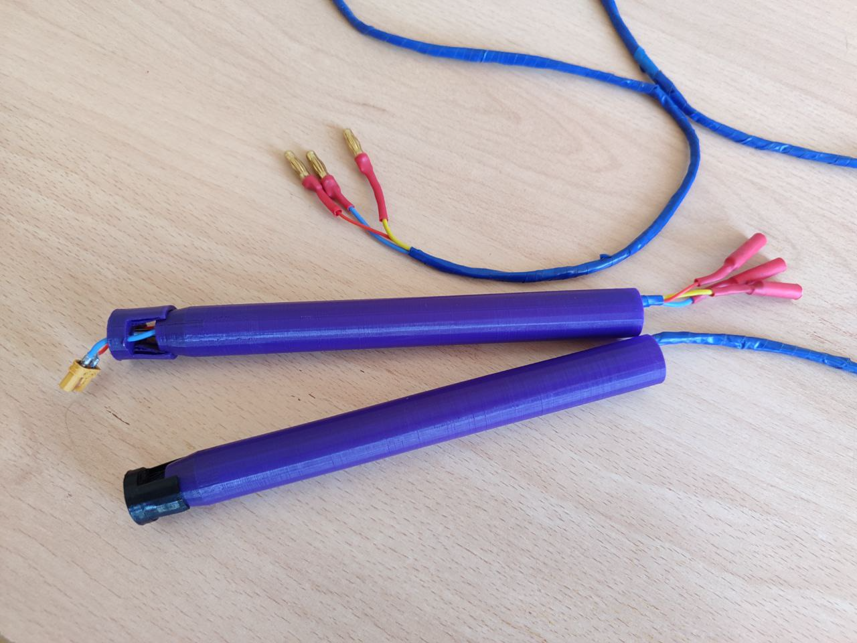Рисунок 1 - Изделие

РЕФЕРАТ

Отчет: 39 страниц, 5 рисунков, 5 таблиц, 18 источников, 9 приложений.
ВЕЛОСИПЕД, НАВИГАЦИЯ, РУЛЬ, ДОРОЖНОЕ ДВИЖЕНИЕ, БЕЗОПАСНОСТЬ ДОРОЖНОГО ДВИЖЕНИЯ
VeloPath – комплексная система, подающая тактильные сигналы к изменению направления движения.
Объектом разработки является встраиваемое в велосипедный руль устройство, информирующее пользователя о необходимом направлении движения и мобильное приложение, необходимое для функционирования этого устройства.
Цель работы – разработать и реализовать встраиваемое в велосипедный руль устройство для получения тактильных указаний по навигации во время движения на велосипеде.
В процессе работы использовались анализ, синтез, морфологическое исследование, метод эргономичного дизайна, сценарный метод проектирования.
В результате был создан прототип изделия. Прямых аналогов этому устройству не обнаружено.
Предложенное устройство может быть использовано для навигации при вождении велосипеда: велоспорте, доставке, оздоровительном катании.
Степень внедрения - создан прототип изделия.
Планируется расширение функционала программного обеспечения.
Планируется запуск коммерческих продаж, в частности на рынках других стран, где велосипеды более распространены. Возможна продажа проекта компаниям, организовывающим курьерскую деятельность.

СОДЕРЖАНИЕ
ВВЕДЕНИЕ 8
ГЛАВА 1. ТЕОРЕТИЧЕСКИЕ ОСНОВЫ ПРОЕКТА 9
1.1 Постановка проблемы 9
1.2 Предлагаемое решение проблемы 10
1.3 Цель и задачи 10
1.4 Актуальность проекта 11
1.5 Целевая аудитория 12
1.6 Анализ существующих решений проблемы 13
1.7 Преимущества предлагаемого решения 14
ГЛАВА 2. ОБОСНОВАНИЕ ВЫБОРА ИСПОЛЬЗУЕМЫХ КОМПОНЕНТОВ И ТЕХНОЛОГИЙ 15
2.1 Проекционные основы 15
2.2 Перечень сигналов 16
2.3 Вибромоторы 16
2.4 Управляющая плата 17
2.5 Крепление 18
2.6 Программное обеспечение 19
ГЛАВА 3. ЭТАПЫ РАБОТЫ 20
3.1 Изготовление платы 20
3.2 Изготовление корпуса 20
3.3 Подготовка электроники 20
3.4 Сборка 21
3.5 Написание программного обеспечения 21
3.6 Апробирование 21
ГЛАВА 4. РЕЗУЛЬТАТЫ РАБОТЫ НАД ПРОЕКТОМ 23
4.1 Эколого-экономическая оценка 23
4.2 Патентное исследование 25
4.3 Описание достигнутого результата 26
4.4 Итог работы 26
4.5 Проведенные испытаний проекта 27
4.6 Технические характеристики проекта, полученные в процессе испытаний 27
4.7 Векторы развития проекта 27
ЗАКЛЮЧЕНИЕ 28
СПИСОК ИСПОЛЬЗОВАННЫХ ИСТОЧНИКОВ 29
ПРИЛОЖЕНИЕ А 31
ПРИЛОЖЕНИЕ Б 32
ПРИЛОЖЕНИЕ В 33
ПРИЛОЖЕНИЕ Г 34
ПРИЛОЖЕНИЕ Д 35
ПРИЛОЖЕНИЕ Е 36
ПРИЛОЖЕНИЕ Ж 37
ПРИЛОЖЕНИЕ И 38
ПРИЛОЖЕНИЕ К 39

ТЕРМИНЫ И ОПРЕДЕЛЕНИЯ
В данном отчете использованы следующие термины и определения:
Грипсы — эргономичные трубчатые насадки на концы руля в зоне хвата.
Велосипедная вилка – часть велосипеда, удерживающая переднее колесо и обеспечивающая возможность менять направление езды во время движения.
Шток вилки — верхняя труба вилки велосипеда, которая проходит через рулевой стакан рамы, соединяя вилку с рулевыми подшипниками, и позволяет велосипеду осуществлять повороты согласно траектории движения
Вынос (вынос руля) — часть велосипеда, соединяющая горизонтальную трубу руля со штоком вилки.
Кросс-кантри — спортивная дисциплина в гонках на горном велосипеде: гонки по пересечённой местности со спусками, затяжными подъёмами, скоростными и техническими участками.
Гравийный велоспорт — вид спорта или активного отдыха, в котором участники движутся на велосипедах преимущественно по грунтовым и гравийным дорогам.
Веломарафон — соревнование велогонщиков на выносливость. Веломарафоны проводятся на длинных дистанциях (60–1000 км) или на время (3–24 часа и более).
Навигация — область знаний и практики, сосредоточенная на процессах наблюдения и управления движением транспортного средства из одного места в другое.
Навигатор — электронное устройство, предназначенное для точного ориентирования на местности или навигации
Эргономика — наука, изучающая взаимодействие людей и созданных ими предметов, машин, механизмов, с целью создать оптимальный в использовании дизайн.
Bluetooth — производственная спецификация беспроводных персональных сетей. Bluetooth обеспечивает обмен информацией между такими устройствами, как персональные компьютеры, мобильные телефоны, мышки, клавиатуры, наушники и так далее.
Каденс — это ритм, темп или частота циклических движений в минуту. Применительно к велосипедам: частота вращения педалей.
Слайсер — это программа, которая разбивает 3D-модель на тонкие слои и превращает её в код для 3D-принтера.
Трассировка — процедура или результат прокладки токоведущих дорожек при проектировании печатных плат.
GPS (Global Positioning System) - спутниковая система навигации, определяющая местоположение устройства с GPS-приемником во всемирной системе координат, измерение расстояния и времени.
Эксцентрик — сектор диска, насаженный на вращающийся вал так, что ось вращения диска параллельна, но не совпадает с осью вращения вала, для преобразования вращательного движения в поступательное.
Трассировка платы — это комплект конструкторско-технологической документации, который содержит точное геометрическое описание всех проводящих дорожек, контактных площадок и металлизированных отверстий печатной платы.
VeloPath – комплексная система, подающая тактильные сигналы к изменению направления движения.

ВВЕДЕНИЕ
В современном мире люди все больше ездят на велосипедах. Как человек, увлекающийся велосипедами, я заметил описанную ниже проблему с устройствами для навигации. В данном проекте предлагаю решение этой проблемы.
Навигация – неотъемлемая часть перемещения на велосипеде: до пункта назначения, велогонок, велопрогулок [1][7].
Процесс навигации обычно включает в себя сопоставление карты или навигатора с реальной местностью, что отвлекает велосипедиста от дорожной ситуации и может привести к ДТП, а также занимает много времени, что неприемлемо для многих задач, особенно в доставке или велоспорте, где от скорости перемещения напрямую зависит количество выполненного труда за единицу времени.
Большинство устройств с навигаторами плохо адаптированы для работы на улице – их аккумуляторы не рассчитаны на низкие температуры и быстро разряжаются, а экраны отсвечивают в солнечные дни.
Данный проект нацелен на улучшение качества и результативности труда и отдыха, связанного с велосипедами.
В данной пояснительной записке подробно описаны идея, цели, ход и результаты работ, дальнейший вектор развития проекта.

ГЛАВА 1. ТЕОРЕТИЧЕСКИЕ ОСНОВЫ ПРОЕКТА

1.1 Постановка проблемы
Эксплуатация велосипеда зачастую подразумевает навигацию на местности.
Существующие способы навигации имеют существенные недостатки:
Бумажные карты требуют навыков их чтения, практически непригодны для моментальной оценки ситуации, неудобны для установки на велосипед;
Открытая на экране телефона карта в совокупности с GPS сразу показывает приблизительное местоположение, телефон более компактен и легко закрепляется на руль, вынос или другие части велосипеда, но:
- в солнечные дни экран телефона отсвечивает;
- в мороз телефон, лишенный утепления, быстро разряжается;
- в сложных ситуациях (например, при падении) возможно повреждение телефона.
Велокомпьютеры неоправданно дорогостоящи для большинства велосипедистов: их стоимость значительно превышает стоимость телефонов и их креплений, а их функции, не связанные с навигацией (измерение скорости, пробега, каденса) практически не востребованы велосипедистами, не занимающимися велоспортом.
Общий недостаток использования карт - велосипедист вынужден отвлечься на карту от управления велосипедом, из-за чего:
- повышается вероятность ДТП или аварийной ситуации, чреватой при падении его поломкой, травмой велосипедиста;
- снижается общая скорость перемещения;
- в условиях велогонки пользование картой практически невозможно.

1.2 Предлагаемое решение проблемы
Одним из способов решения рассмотренной проблемы является отказ или частичный отказ от визуального использования карты (как бумажной, так и на экране телефона или велокомпьютера) и замена ее тактильными указаниями о направлении движения и необходимых маневрах.
Для решения описанных в пункте 1.1. проблем предлагается разработка комплексной системы, подающей тактильные сигналы к изменению направления движения.
Составные части системы:
- Программное обеспечение, запускаемое пользователем на мобильном телефоне, определяющее оптимальную траекторию движения и передающее необходимую информацию устройству (описано ниже);
- Встраиваемое в руль устройство, состоящее из аккумулятора, управляющей платы и двух вибромоторов, расположенных под грипсами, крепления устройства.
При необходимости передать пользователю информацию контроллер запускает вибромоторы: левый мотор – для оповещения о повороте налево, правый – направо;
Эти изменения позволят пользователю:
- не отвлекаться от дорожной ситуации, получая необходимую для ориентирования информацию;
- отказаться от использования приспособлений, не оправдавших своего функционального назначения при эксплуатации велосипеда.

1.3 Цель и задачи
Цель работы – разработать и реализовать встраиваемое в велосипедный руль устройство для получения тактильных указаний по навигации во время движения на велосипеде.
Для достижения поставленной цели были определены следующие задачи:
- Изучить нереализованные потребности велосипедистов в навигации;
- Оценить актуальность и востребованность проектного изделия;
- Провести анализ необходимых и понятных велосипедистам сигналов для навигации;
- Определить необходимые конструкционные элементы, обеспечивающие информирование велосипедиста о местности и маршруте;
- Выбрать компоненты для создания изделия;
- Разработать технологию изготовления электронных компонентов, элементов крепления;
- Собрать электронную часть;
- Изготовить элементы крепления;
- Разработать необходимое для функционирования изделия программное обеспечение;
- Собрать прототип изделия;
- Проверить совместимость изделия с рулями велосипедов разных видов и ценовых сегментов;
- Провести тестирование устройства в реальных условиях вождения велосипеда;
- Провести экономический и экологический анализ проекта.

1.4 Актуальность проекта
Современные навигационные средства, отвлекают пользователя от дорожной ситуации, создают опасность ДТП, что снижает безопасность как велосипедистов, так и других участников дорожного движения.
Как видно на рисунке 2, более 30% всех ДТП произошли на развилках, потенциально из-за того, что велосипедист смотрел на карту, а не на дорогу.

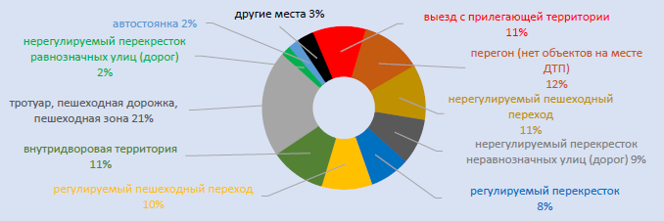Рисунок 2 - Удельный вес ДТП с участием (средств индивидуальной мобильности) в зависимости от объекта улично-дорожной сети, на котором зарегистрировано происшествие [8]

В настоящее время большинство велосипедистов используют для навигации телефон или велокомпьютер, прикрепленные на руль. Оба эти устройства конструктивно плохо адаптированы для передачи пользователю информации о маршруте. А телефон и вовсе плохо адаптирован использования на велосипеде, что часто приводит к их поломке при падении, повышенной влажности или ударе.
Совокупность этих факторов создаст спрос на готовое изделие.
Предлагаемое в данном проекте устройство обеспечивает необходимый функционал: указывает необходимое направление движения, не отвлекая внимания велосипедистов от дороги вне зависимости от условий перемещения.

1.5 Целевая аудитория
Готовый продукт может заинтересовать широкий круг пользователей, перемещающихся на велосипеде по разнообразным маршрутам. В первую очередь:
- спортсменов (особенно соревнующихся в дисциплинах кросс-кантри или гравийных марафонах), где важна безопасная и оперативная ориентация без остановок, но сложные трассы исключают возможность безопасно переключить внимание от дороги на карту и вынуждают спортсмена снизить скорость;
- курьеров, которым устройство позволит быстрее и безопаснее ориентироваться в условиях городского движения, где постоянно сменяющаяся дорожная обстановка и другие транспортные средства требуют повышенного внимания;
- велолюбителей.
Итоговый продукт предполагает стоимость, позволяющую его приобретение владельцами велосипедов со скромными финансовыми возможностями.

1.6 Анализ существующих решений проблемы
На рынке не выявлено прямых аналогов предлагаемого устройства, но его функции частично обеспечивают следующие устройства:
- крепления телефонов на руль (расширяют функционал телефонов для использования на велосипеде). Вариантов подобных устройств много, их стоимость от 150 до 2000 рублей;
- велокомпьютеры (предоставляют возможность вывода карты на экран и подключения различных датчиков). Стоимость подобных устройств – от 15000 рублей (в таблице 1 представленный сравнительный анализ некоторых велокомпьютеров на рынке).
Таблица 1 - Сравнение велокомпьютеров на рынке
Модель | GPS | Экран | Цена, рубли | Целевая аудитория
Garmin Edge 130 Plus | Да | 1,8” | 40 000 | Спортсмены
Hammerhead Karoo 2 | Да | 2,8” | 80 000 | Профессионалы, туристы
Bryton Rider 420 E | Да | 2,3” | 10 000 | Любители, новички
Garmin Edge 540 | Да | 2,6” | 90 000 | Профессионалы

1.7 Преимущества предлагаемого решения
Представленные на рынке устройства - различные вариации карт - для использования требуют от велосипедиста отвлечь свое внимание от дорожной ситуации, что может быть опасно или вовсе невозможно при многих условиях движения.
Для многих пользователей карта не понятна интуитивно, а предлагаемое устройство подает интуитивно понятный сигнал.
Предлагаемое устройство, обеспечивая необходимый функционал, значительно дешевле велокомпьютеров (что описано в пункте 3.7).
Устройства, адаптирующие телефон для велосипеда, не обеспечивают необходимую безопасность закрепляемого телефона, а он не обеспечивает стабильной работы в уличных условиях (холод, повышенная влажность, повышенная яркость освещения).

ГЛАВА 2. ОБОСНОВАНИЕ ВЫБОРА ИСПОЛЬЗУЕМЫХ КОМПОНЕНТОВ И ТЕХНОЛОГИЙ

2.1 Проекционные основы
На рынке не выявлено прямых аналогов устройства, предлагаемого данным проектом, поэтому проект предполагает самостоятельную разработку конструкции устройства, электронной платы, крепления всех частей устройства, программного обеспечения, вибромоторов и аккумуляторных батарей. В процессе разработки применялся системный подход к проектированию, включающий анализ существующих технических ограничений и последующий синтез оптимальной структуры изделия.
Возникло техническое противоречие: внутренний диаметр рулей различных велосипедов варьируется от 17 до 20мм, при этом устройство должно обеспечивать надежную и точную навигацию в условиях вождения велосипеда. Для разрешения данного противоречия на этапе концептуального проектирования было проведено морфологическое исследование формы велосипедных рулей.
Выбор элементной базы осуществлялся методом параметрической оптимизации под жесткие габаритные ограничения.
Изучение конструкции и формы рулей велосипедов показало, что оптимально следует разделить устройство на две функциональные части. Каждая часть должна быть установлена в соответствующем конце руля и соединяться кабелем с другой частью устройства. Такое компоновочное решение было принято с учетом принципов эргономичного дизайна, обеспечивающего равномерное распределение массы и симметрию, не нарушающую управление велосипедом.
Размещение частей сходных размеров в симметричный руль оптимально требует разместить в каждой части вибромотор и аккумулятор.
В правой части также будет располагаться управляющая плата и зарядка.
Устройство электронное и предполагает длительную эксплуатацию в широком диапазоне температур, его размеры предельно ограничены, поэтому наиболее подходящий тип батарей, которые могут быть использованы — это LiFe-PO4, типоразмер 14500.
Самый простой и надежный порт, который можно использовать для зарядки устройства - XT30.
На рынке не было обнаружено вибромоторов подходящих габаритов и мощности, поэтому было решено разработать их самостоятельно.

2.2 Перечень сигналов
На основе анализа дорожных ситуаций (с использованием сценарного метода проектирования) был составлен перечень событий, о которых устройство должно информировать пользователя:
- предупреждение о повороте (за 10 секунд до его достижения);
- поворот;
- конец маршрута.
Определены сигналы для перечисленных выше событий:
- предупреждение о повороте - запуск соответствующего направлению поворота вибромотора на 0.5 секунд на треть мощности, второго - тоже на 0.5 секунд на четверть мощности;
- поворот - запуск соответствующего направлению поворота вибромотора с частотой, пропорциональной текущему отклонению от заданного курса (по компасу);
- конец маршрута - вибрация обоих моторов в течение 2 секунд на трети мощности.

2.3 Вибромоторы
Наиболее эффективный и надежный способ сделать вибромоторы, соблюдая данные габаритные размеры - бесколлекторный мотор и эксцентрик (принципиальная схема представлена на рисунке 3)
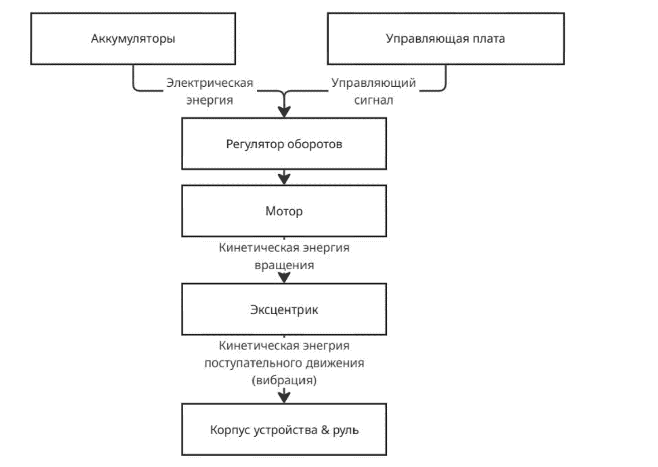
Рисунок 3 – Принципиальная схема использованного вибромотора.
Был выбран мотор мини 1103, так как оказался наиболее дешевым вариантом.
Для запуска мотора потребуется регулятор оборотов. Оптимальный регулятор оборотов соответствующих габаритных размеров, обнаруженный на рынке - SPEDIX ES20 Lite 20A.
Эксцентрик был изготовлен на фрезере из алюминия (так как это наиболее простой вариант), на сверлильном станке было рассверлено отверстие, в которое был запрессован вал мотора.
Для закрепления мотора на 3д принтере было распечатано крепление, плотно зажимаемое в корпусе. Для того, чтобы пропустить необходимые провода мимо мотора, предусмотрен шлейф.

2.4 Управляющая плата
На рынке не представлены электронные платы, обеспечивающие весь необходимый функционал (а именно: наличие контроллера зарядки LiFe-PO4 аккумуляторов, Bluetooth, магнитометра, управляющих пинов и так далее) и имеющие необходимые габаритные размеры, поэтому управляющую плату пришлось разработать самостоятельно.
Важнейшей частью любой управляющей платы является микроконтроллер, поэтому его выбор является первоочередной задачей. Наиболее компактные микроконтроллеры принадлежат семейству STM. Было решено использовать STM32F103RGT6 [9].
Установленный Bluetooth модуль - WH-BLE106 [9] - работает по UART протоколу и позволяет с помощью четырех пинов (TX, RX, 3.3V, GND) обращаться к микроконтроллеру.
Для поддержания заданной частоты используется кварцевый генератор.
В ходе разработки был выбран наиболее простой чип, обеспечивающий функционал компаса – LIS3MDL [9].
На плате также размещена схема контроля заряда батареи, состоящая из контроллера зарядки TP5000 [9] и BMS. Для реализации контроллера проведен реверс-инжиниринг платы BMS компании Virustec [10].
Некоторые компоненты платы имеют слишком маленькие для самостоятельного изготовления размеры посадочных мест (для чипа компаса площадь посадочных менее 0.2 мм2). Поэтому плата была изготовлена методом травления в компании «Резонит» [11].

2.5 Крепление
Для плотной фиксации устройства в руле было разработано крепление:
- В торце корпуса предусмотрено сужение и гайка. В креплении соответствующий винт;
- Крепление имеет два мягких лепестка, которые разжимаются в корпусе при затягивании винта.
Сборочный чертеж и спецификация представлены в приложениях А и Б.

2.6 Программное обеспечение
Для работы устройства необходимы две программы: мобильное приложение и прошивка контроллера.
Основные функции мобильного приложения:
- создание маршрута;
- получение данных с GPS;
- определение необходимого вектора движения;
- определение ключевых событий;
- передача сигналов о событиях и направлении движения контроллеру с помощью Bluetooth.
Скриншот мобильного приложения представлен на рисунке 4
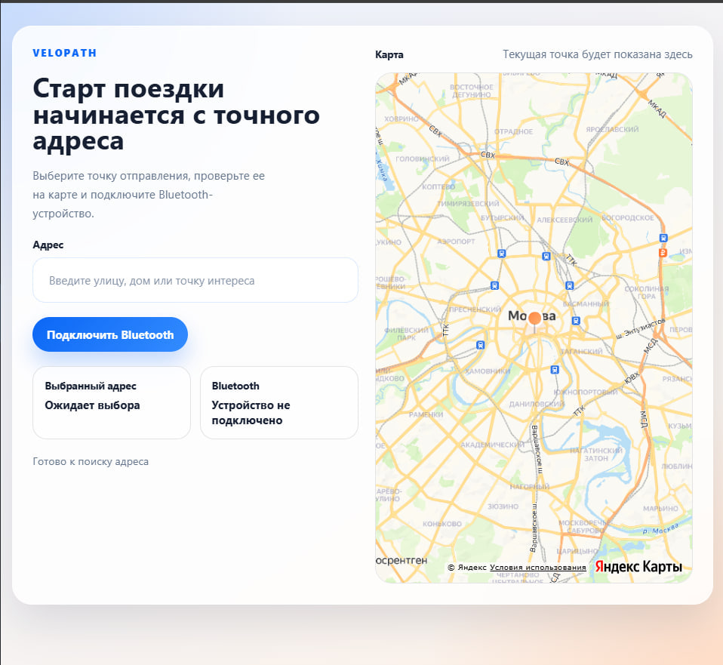
Рисунок 4 – Скриншот мобильного приложения.

ГЛАВА 3. ЭТАПЫ РАБОТЫ

3.1 Изготовление платы
Для производства платы использован САПР (системе автоматизированного проектирования) KiCad [12], в котором создана электрическая схема, представленная в приложении В, и выполнена трассировку платы [2][3][4][5][6][9], представленная в приложении Г.
Плата была изготовлена в компании Резонит [11].
Была произведена пайка электронных компонентов на плату.

3.2 Изготовление корпуса
В САПР Компас-3Д [13] были спроектированы корпус, крепление и крепление моторов. В слайсере Cura готовая модель была нарезана на слои и распечатана на 3D принтере Creality Ender 3V3 SE, так как это наиболее простой и дешевый способ изготовления (технологическая карта изготовления корпуса представлена в приложение Д, а чертеж крепления - в приложении Е).

3.3 Подготовка электроники
- сварка аккумуляторов;
- пайка регуляторов оборотов к моторам;
- пайка проводки вибромоторов, аккумуляторов и зарядки к плате;
- пайка коннектора.
Фотография собранного вибромотора представлена на рисунке 5.
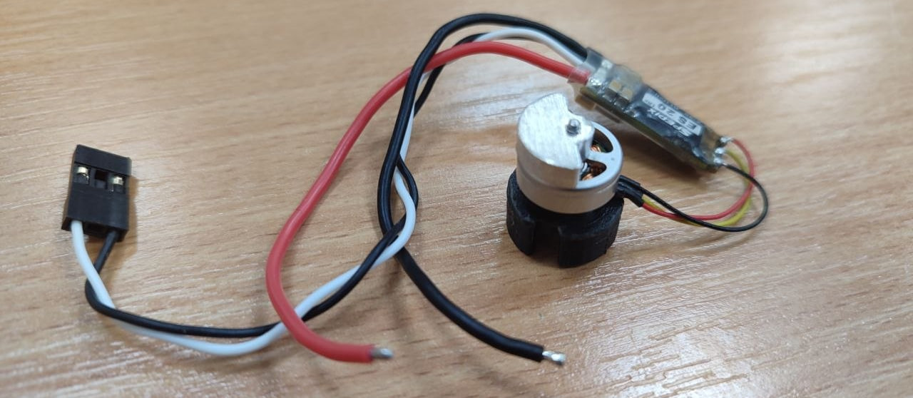
Рисунок 5 - вибромоторы

3.4 Сборка
- сборка деталей крепления корпуса;
- монтаж вибромоторов;
- монтаж аккумуляторов;
- монтаж управляющей платы и регуляторов оборотов.
Сборочный чертеж и спецификация представлены в приложениях А и Б.

3.5 Написание программного обеспечения
Для разработки прошивки платы была использована CubeIDE [14].
Мобильное приложение разрабатывалось в Android studio [15], для построения маршрута использовались библиотеки Яндекс SDK.

3.6 Апробирование
У разных велосипедов отличается форма и хват руля, поэтому было проведено исследование совместимости устройства с разными типами велосипедов и разными рулями (в таблице 2 представлены типы и примеры использованных при апробировании велосипедов)
Таблица 2 - Типы участвующих в апробировании велосипедов
Тип велосипеда, участвовавшего в апробировании | Пример велосипеда данного типа
спортивный кросс-кантри | 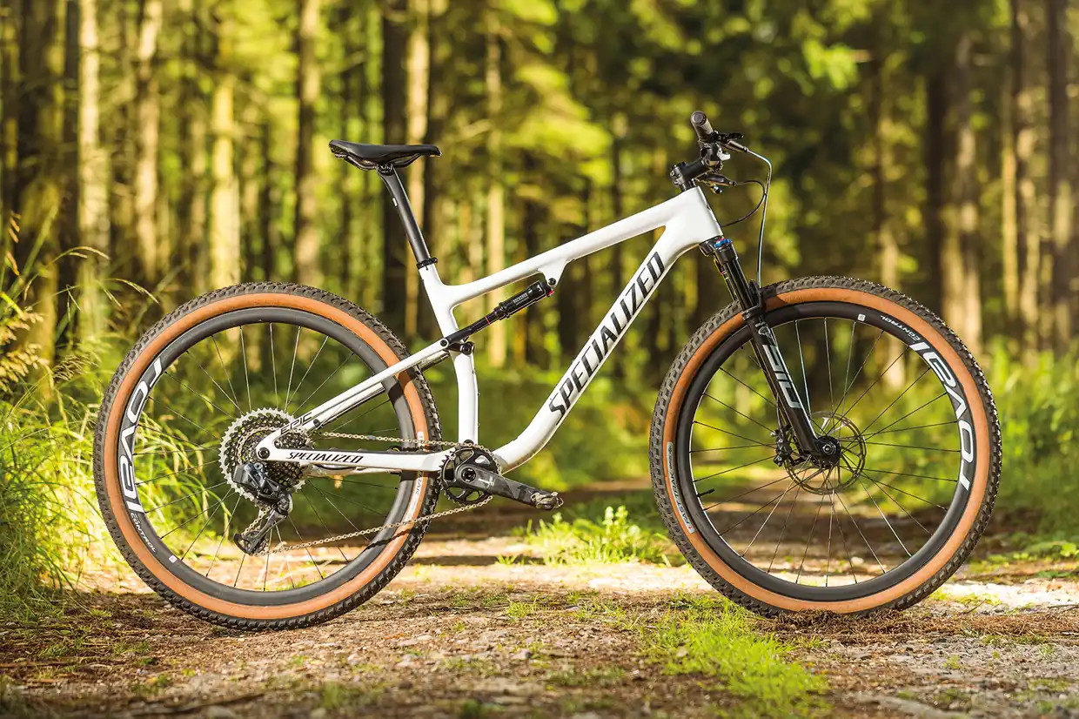

Продолжение таблицы 2
фитнес кросс-кантри | 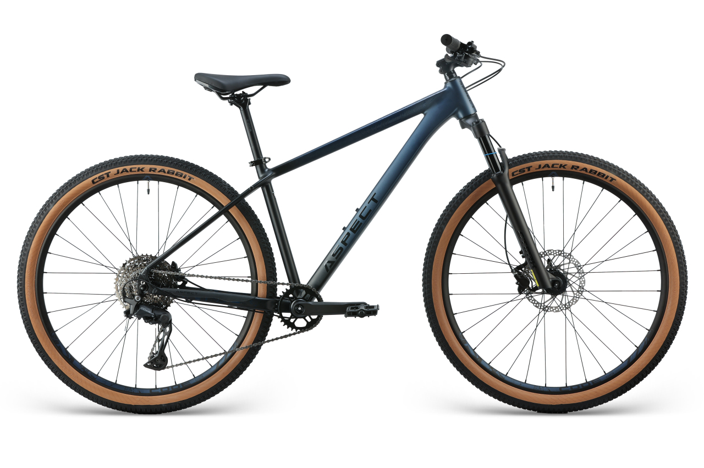
гравийный | 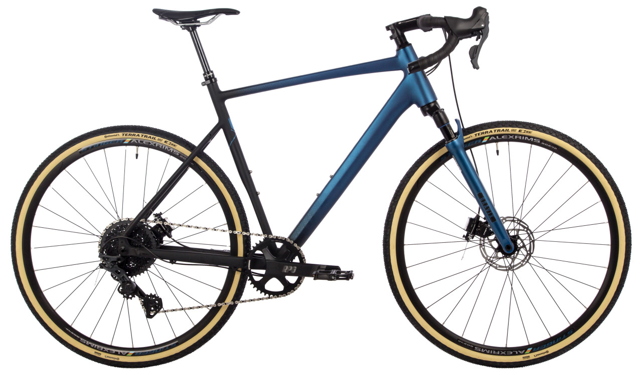
шоссейный | 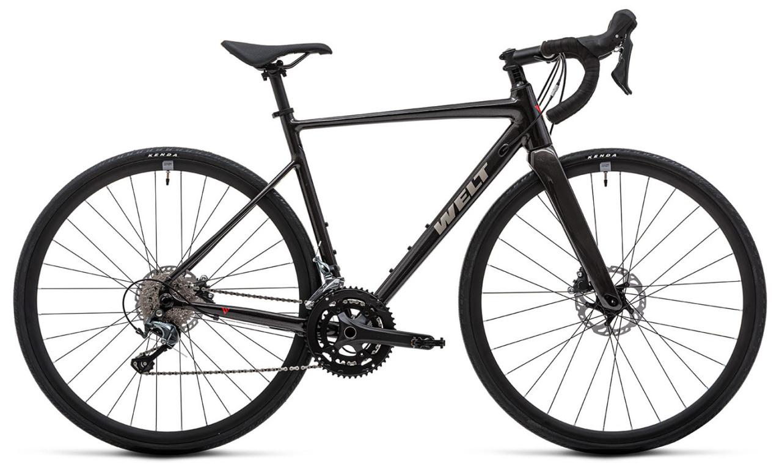

На каждом из них устанавливалось изготовленное устройство, запускались вибромоторы и проверялась субъективное ощущение сигнала.
Было проведено тестирование навигации в реальных условиях дорожного движения: были выбраны несколько незнакомых автору маршрутов в различных условиях (город, проселочные дороги и лес), во время преодоления которых для навигации использовался исключительно готовый прототип устройства. Во время проведения испытаний проблем с устройством и подаваемыми сигналами не обнаружено.

ГЛАВА 4. РЕЗУЛЬТАТЫ РАБОТЫ НАД ПРОЕКТОМ

4.1 Эколого-экономическая оценка
Для меня важна экологическая составляющая, поэтому я использовал наиболее экологичные из доступных материалов: биоразлагаемый пластик - PLA, вибромоторы, в основном, из стали и других металлов, перерабатываемых переплавкой, стеклотекстолит для изготовления платы - долговечный материал, потому плату можно будет использовать повторно в подобных устройствах, LiFe-PO4 аккумуляторы, перерабатываемые до лития, железа и фосфатов, которые подлежат повторному использованию.
Используемые технологии, а именно 3D печать, сварка и пайка, не оказывают существенного воздействия на окружающую среду.
В таблице 3 рассчитаны затраты на материалы, использованные для создания прототипа.
Таблица 3 - Затраты на материалы
Комплектующие (в розницу) | Цена | Количество | Сумма
Микроконтроллер  STM32F103RGT6 | 950 РУБ | 1 шт. | 950 РУБ
Модуль Bluetooth  WH_BLE106 | 840 РУБ | 1 шт. | 840 РУБ
Аккумулятор формата 14500 | 1500 РУБ | 2 шт. | 3000 РУБ
Магнитометр  LIS3MDL | 1100 РУБ | 1 шт. | 1100 РУБ
Стабилизатор напряжения  LD39050PU33R | 200 РУБ | 1 шт. | 200 РУБ
Пластик PLA | 1500 РУБ/кг | 100г | 45 РУБ
Продолжение таблицы 3
Резисторы, конденсаторы, диоды, другая электроника | - | - | 2500
Мотор и регулятор оборотов | 1200 РУБ | 2 шт. | 2400
Прочие расходы | 1000 РУБ | - | 1000РУБ
 |  | Итог: 12035 РУБ
Следует отметить, что часть деталей была заказана с превышением их необходимого количества (с запасом на случай непредвиденных ситуаций); а стоимость некоторых деталей, изготовленных в единичном количестве, значительно превышает их стоимость при серийном производстве (до 80%). Итоговая стоимость компонентов при серийном производстве будет около (указанных в таблице 3) 12035РУБ * 0.2 = 2407РУБ
В таблице 4 рассчитаны затраты на оплату труда.
Таблица 4 - Затраты на оплату труда
Профессия | Стоимость | Время | Сумма
Оператор 3D печати | 452 РУБ/ч | 15 мин | 113 РУБ
Сборщик | 463 РУБ/ч | 15 мин | 115.75 РУБ
 |  |  | ИТОГ: 228.75 РУБ

Стоимость 3D принтера Creality Ender 3 V3 SE – 12519 РУБ, он способен напечатать около 10000 корпусов и креплений данного проекта. На одно устройство амортизация оборудования и расходы на электроэнергию составят не более 2.5 РУБ. Массовое изготовление платы обойдется в 152 РУБ за штуку.
Себестоимость готового изделия составляет 2407 РУБ + 228.75 РУБ + 2.5 РУБ + 152 РУБ = 2790 РУБ (затраты на оплату труда рассчитаны в таблице 4).
Как рассчитано в таблице 5 прибыль с продажи одного изделия составляет 649.12 РУБ.
Таблица 5 - Маркетинговое исследование
Наименование | Процент и итоги вычисления | Расчеты
Оптимальная наценка | 30%  890.67 РУБ | 2790.25 РУБ * 0.3 = 837. РУБ
Налог (ИП по УСН) | 6%  231.59 РУБ | (2889.0 + 866.7) * 0.06 = 217.6 РУБ
Налог (ИП по УСН) | 6%  231.59 РУБ | (2889.0 + 866.7) * 0.06 = 217.6 РУБ
Прогнозируемая цена реализации | 3859.7 РУБ | 2790.27 РУБ + 866.7 РУБ = 3656.97 РУБ
Прибыль | 649.12 РУБ | 3656.97 РУБ - 217.6 РУБ - 2790.25 = 649.12 РУБ

В перспективе устройство можно продавать на рынках других стран, где велосипеды более востребованы, например, в Нидерландах.

4.2 Патентное исследование
В соответствии с ГОСТ Р 15.011–2024 проведён поиск и анализ патентной документации для оценки технического уровня и патентной чистоты разработанного устройства «VeloPath». Использовались базы данных сайта Роспатент [16], WIPO [17].
Прямых аналогов, полностью совпадающих с заявленной совокупностью признаков (встраиваемый в руль модуль с двумя вибромоторами, LiFe-PO4 аккумуляторами, магнитометром и специфическим алгоритмом подачи навигационных сигналов), не обнаружено (устройство уникально в своем роде).
Это дает возможность для последующей регистрации патента.

4.3 Описание достигнутого результата
Итогом проведенных работ стал прототип устройства и его прошивка. Проведенное тестирование показывает, что устройство совместимо с большинством современных велосипедов и пригодно для навигации
Согласно проведенному анализу рынка прямых конкурентов моего устройства не существует.

4.4 Итог работы
В результате работы над проектом были решены следующие задачи:
- изучение имеющихся на рынке навигационных устройств для движения на велосипедах выявило не реализованные потребности велосипедистов в навигации и существенные недостатки предлагаемых на данный момент устройств;
- проведённый анализ публикаций СМИ показал актуальность и востребованность проектного изделия;
- путем анализа дорожных ситуаций составлен перечень необходимых и понятных велосипедистам сигналов для навигации;
- определены необходимые конструкционные элементы, обеспечивающие информирование велосипедиста о маршруте;
- выбраны компоненты для создания продукта;
- разработана управляющая плата и другая электроника;
- изготовлены элементы крепления;
- разработано программного обеспечение
- собран прототип изделия;
- проверена совместимость изделия с разными типами велосипедных рулей в разных ценовых сегментах;
- проведено тестирование в реальных условиях;
- проведен эколого-экономический анализ проекта.
Перечисленные выше решения свидетельствуют об успешном достижении цели работы.
Разработка мобильного приложения продолжается.

4.5 Проведенные испытаний проекта
Тестировалась совместимость проекта с различными типами велосипедов, а также проводилась субъективная оценка тактильной передачи информации велосипедисту с помощью вибромоторов.

4.6 Технические характеристики проекта, полученные в процессе испытаний
Физическая часть проекта соответствует поставленным задачам. В совокупности с мобильным приложением она пригодна для навигации на большинстве велосипедов.

4.7 Векторы развития проекта
Следует провести расширение функционала и совместимости мобильного приложения.
Возможен запуск коммерческих продаж или продажа проекта компаниям, осуществляющим курьерскую велосипедную доставку различных товаров, почты.

ЗАКЛЮЧЕНИЕ
В процессе проводимой мною разработки устройства мною было освоено незнакомое для меня оборудование и технологии, приобретены новые компетенции, создан прототип функционального навигационного устройства для велосипедистов и необходимое мобильное приложение.
В результате успешного выполнения всех поставленных задач были грамотно подобраны компоненты устройства и изготовлен продукт, прямых аналогов которому не обнаружено на рынке.
Рекомендую использовать устройство на любых типах велосипедов для осуществления доставки, велоспорта, оздоровительного катания и так далее.
Функционал моего изделия, в отличие от существующих ранее устройств, предоставит простую и надежную навигацию для велосипедистов, не требуя отвлечься от дороги на карту.
Изделие может быть внедрено в серийное производство для продажи в коммерческих целях.
Планируется продолжение работы по проекту в соответствии с обозначенным вектором развития.
Мною было получена рецензия на проект от компании YADRO, что подтверждает актуальность проекта (представлено в приложении Ж).
Для повышения узнаваемости бренда был разработан логотип (см. приложение И), а для информирования общественности о моем проекте было решено создать телеграмм канал: https://t.me/velopath (QR код находится в приложении К).

СПИСОК ИСПОЛЬЗОВАННЫХ ИСТОЧНИКОВ

- Лопес, Б. Т. Мастерство езды на маунтинбайке / Б. Т. Лопес, Ли Маккормак. – Санкт-Петербург: Питер, 2020. – (дата обращения: 21.11.2025). – Текст: непосредственный.
- Соколов, П. И. Электронные печатные платы / П. И. Соколов. – Москва: Энергоатомиздат, 2009. – Текст: непосредственный.
- ГОСТ 2.747–68. Стандартизация в области электроники. Основные положения. – Москва: Издательство стандартов, 1968. – Текст: непосредственный.
- ГОСТ 16368–2014. Элементы печатные. Основные нормы и требования. – Москва: Издательство стандартов, 2014. – Текст: непосредственный.
- ГОСТ 23751–79. Печатные платы. Термины и определения. – Москва: Издательство стандартов, 1979. – Текст: непосредственный.
- ГОСТ 23752–79. Печатные платы. Общие технические условия. – Москва: Издательство стандартов, 1979. – Текст: непосредственный.
- Веломания: сайт о велоспорте. – URL: https://velomania.ru/ (дата обращения: 09.10.2025). – Текст: электронный.
- Российская академия транспорта: официальный сайт. – URL: http://rosacademtrans.ru/ (дата обращения: 09.10.2025). – Текст : электронный.
- Документация электронных компонентов: сайт. – URL: https://www.alldatasheet.com (дата обращения: 12.11.2025). – Текст: электронный.
- Virustec: сайт. – URL: http://virtustec.ru (дата обращения: 14.11.2025). – Текст: электронный.
- Резонит: производство печатных плат. – URL: https://www.rezonit.ru/ (дата обращения: 02.01.2026). – Текст: электронный.
- KiCad IDE: официальный сайт. – URL: https://www.kicad.org/ (дата обращения: 12.11.2025). – Текст: электронный.
- Аскон, САПР КОМПАС-3D: официальный сайт. – URL: https://kompas.ru/ (дата обращения: 13.11.2025). – Текст: электронный.
- STM32CubeIDE: официальная страница. – URL: https://www.st.com/en/development-tools/stm32cubeide.html (дата обращения: 25.01.2025). – Текст: электронный.
- Android studio: официальный сайт. – URL: https://developer.android.com/studio (дата обращения: 25.01.2025). – Текст: электронный.
- Роспатент: официальный сайт. – URL: http://rospatent.gov.ru/ru/ (дата обращения: 03.03.2025). – Текст: электронный.
- WIPO: официальный сайт Всемирной организации интеллектуальной собственности. – URL: https://www.wipo.int/ (дата обращения: 03.03.2025). – Текст: электронный.

ПРИЛОЖЕНИЕ А
Сборочный чертеж правой части
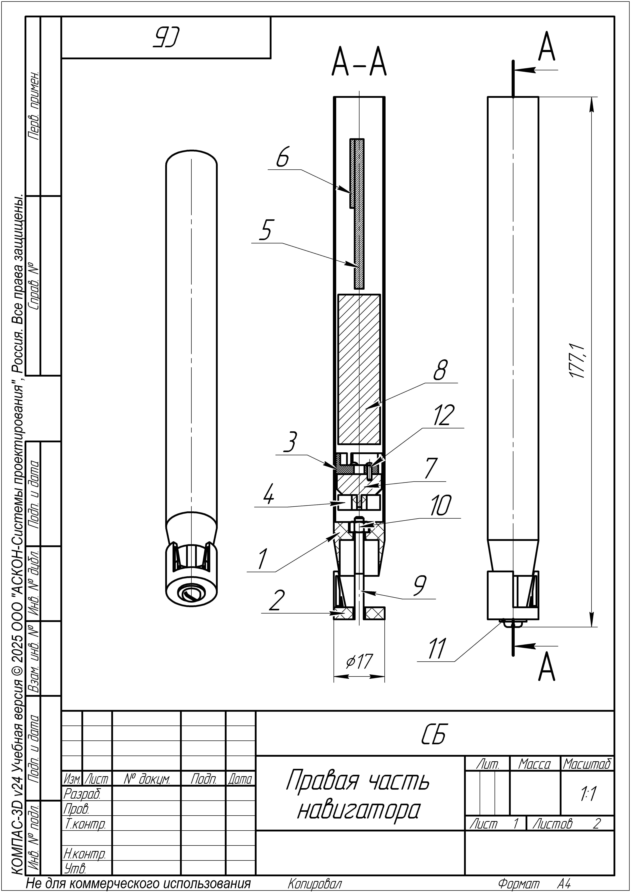
Рисунок А.1 - Сборочный чертеж правой части

ПРИЛОЖЕНИЕ Б
Сборочная спецификация правой части
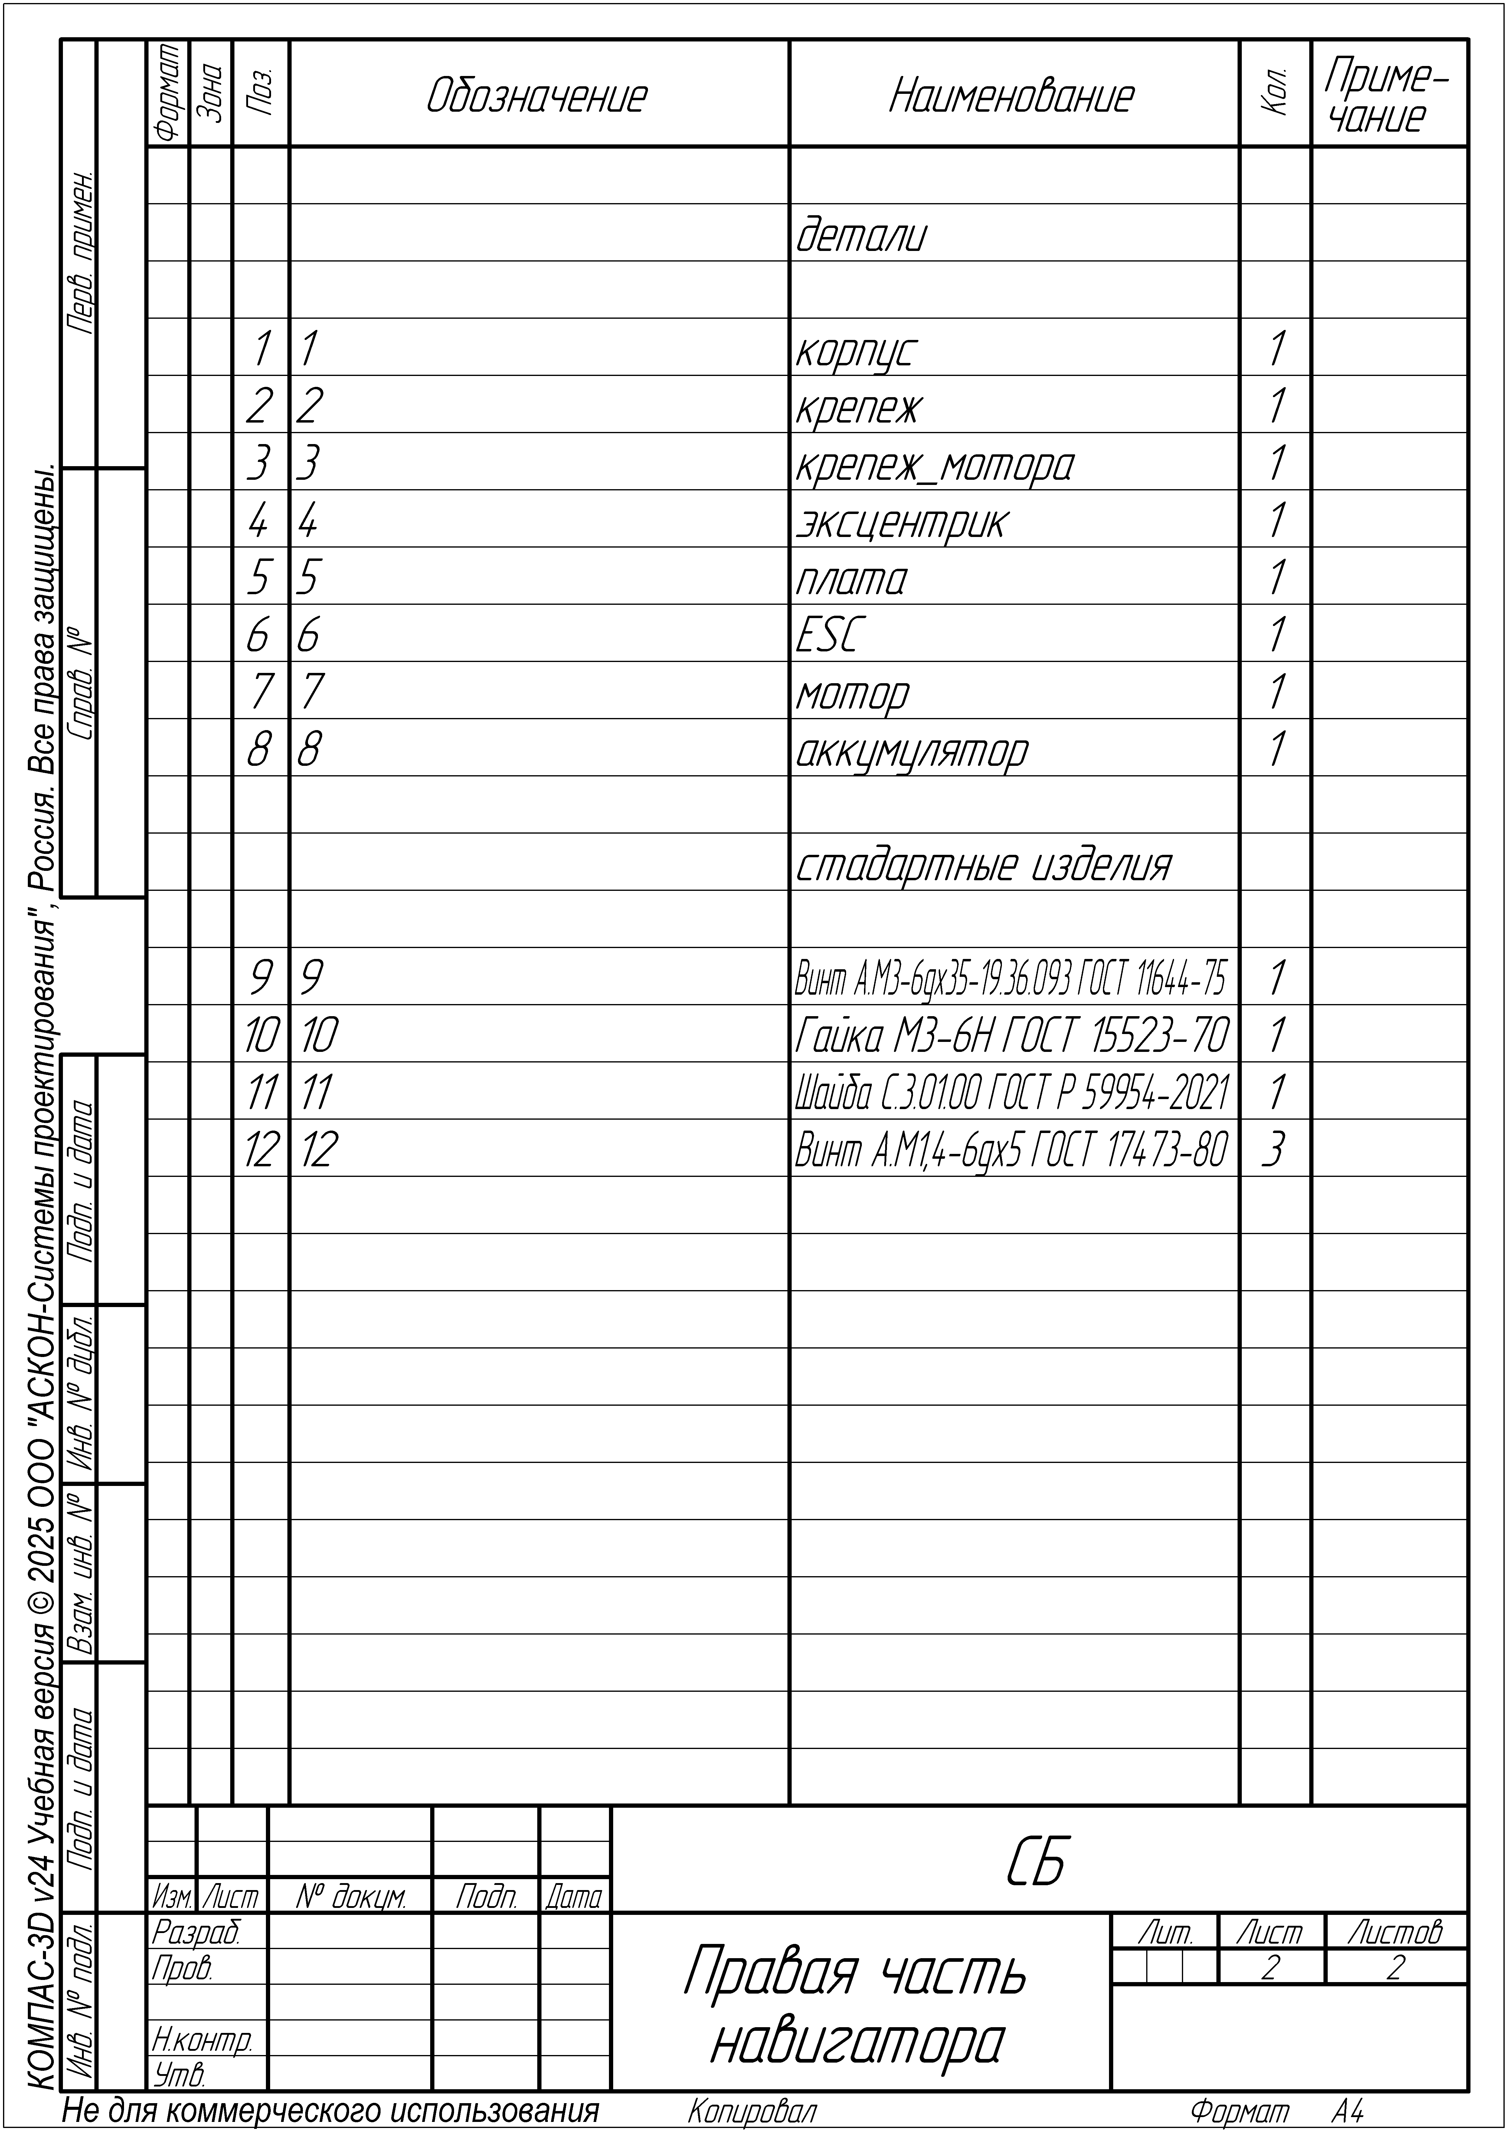
Рисунок Б.1 - Сборочная спецификация правой части

ПРИЛОЖЕНИЕ В
Принципиальная схема управляющей платы
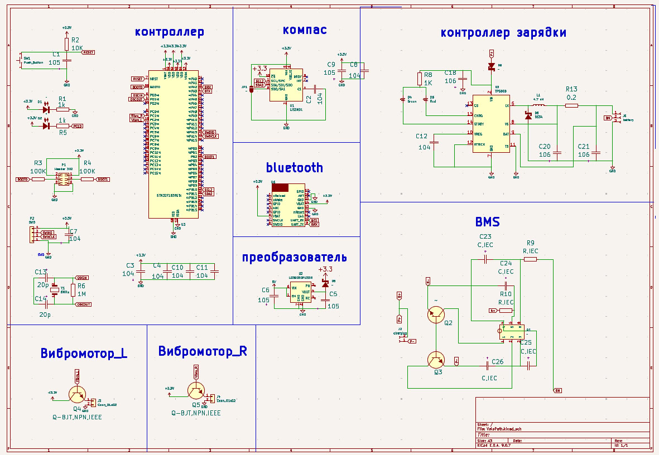Рисунок В.1 - Принципиальная схема управляющей платы

ПРИЛОЖЕНИЕ Г
Трассировка управляющей платы
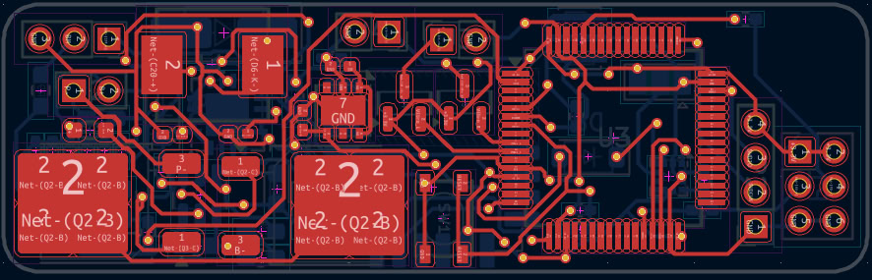Рисунок Г.1 - топология верхнего слоя управляющей платы
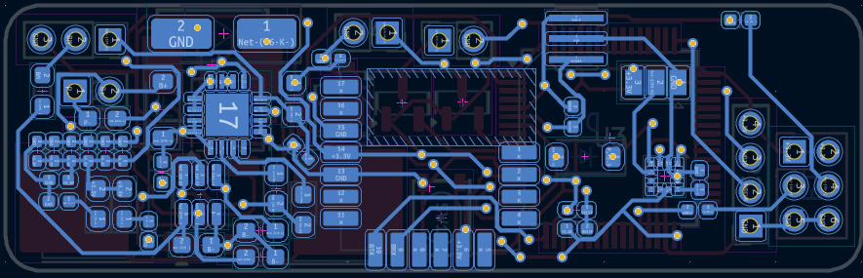Рисунок Г.2 - Топология нижнего слоя управляющей платы

ПРИЛОЖЕНИЕ Д
Технологическая карта изготовления корпуса
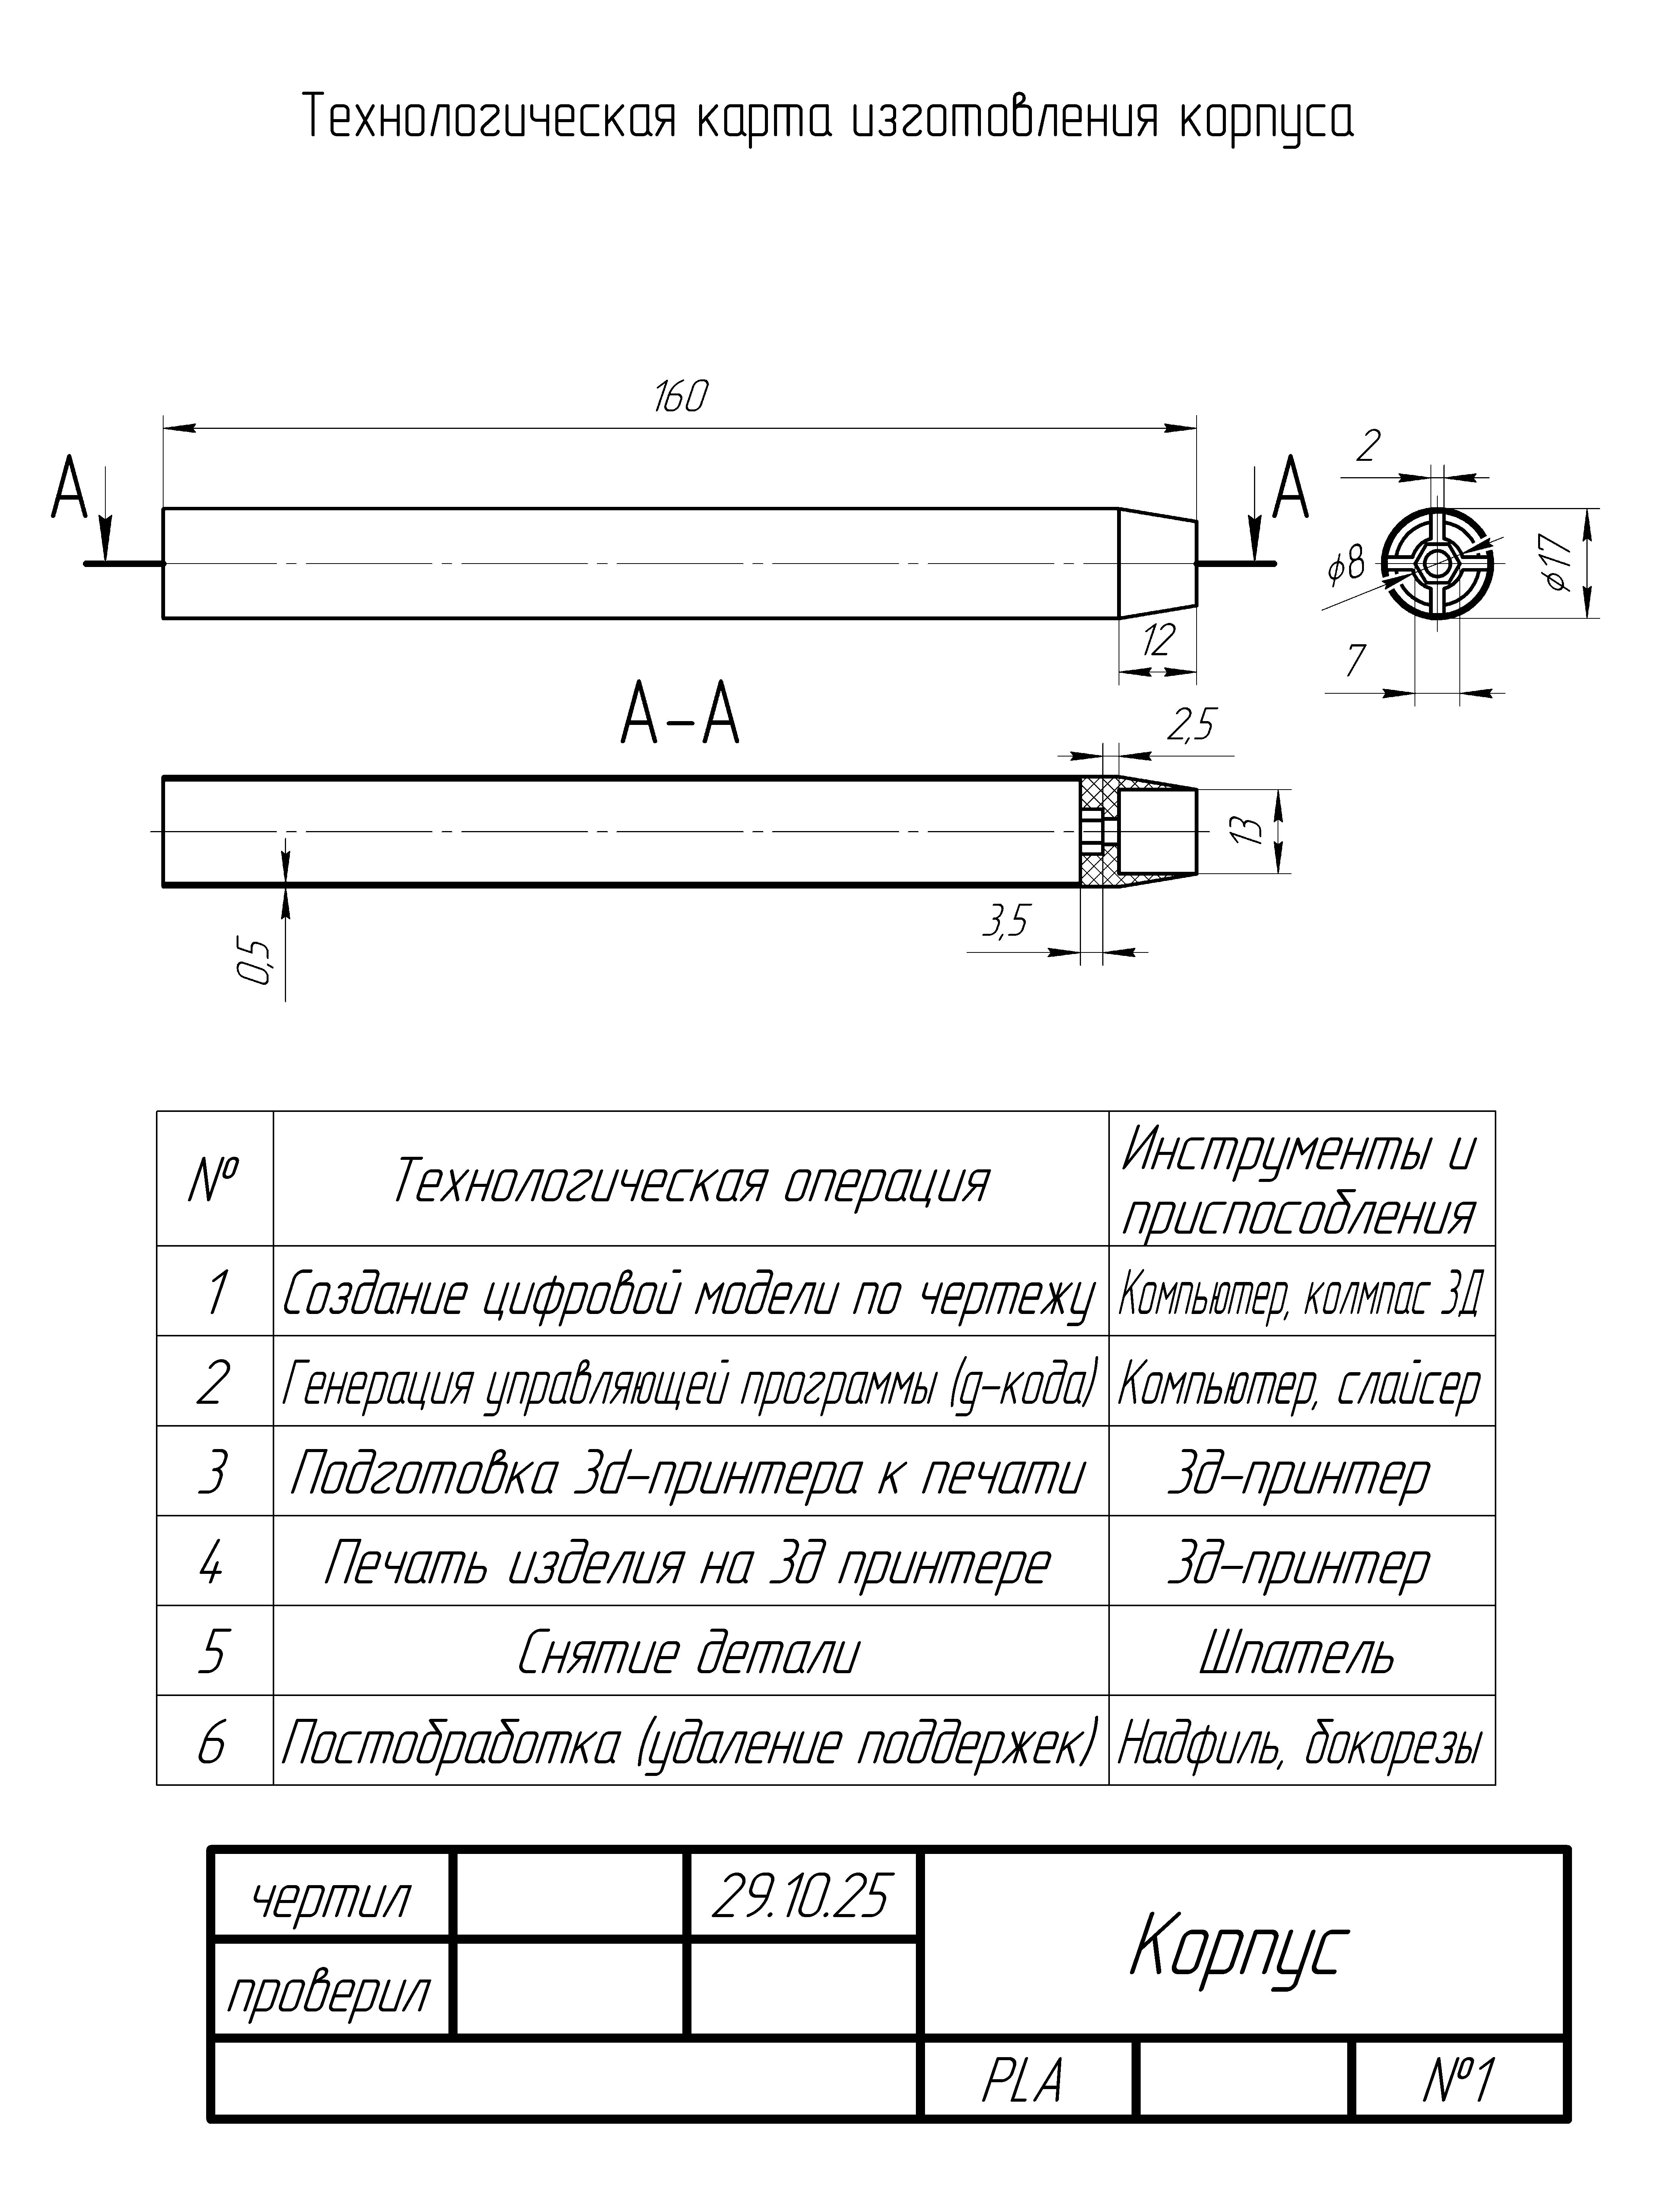
Рисунок Д.1 - Технологическая карта изготовления корпуса

ПРИЛОЖЕНИЕ Е
Чертеж крепления
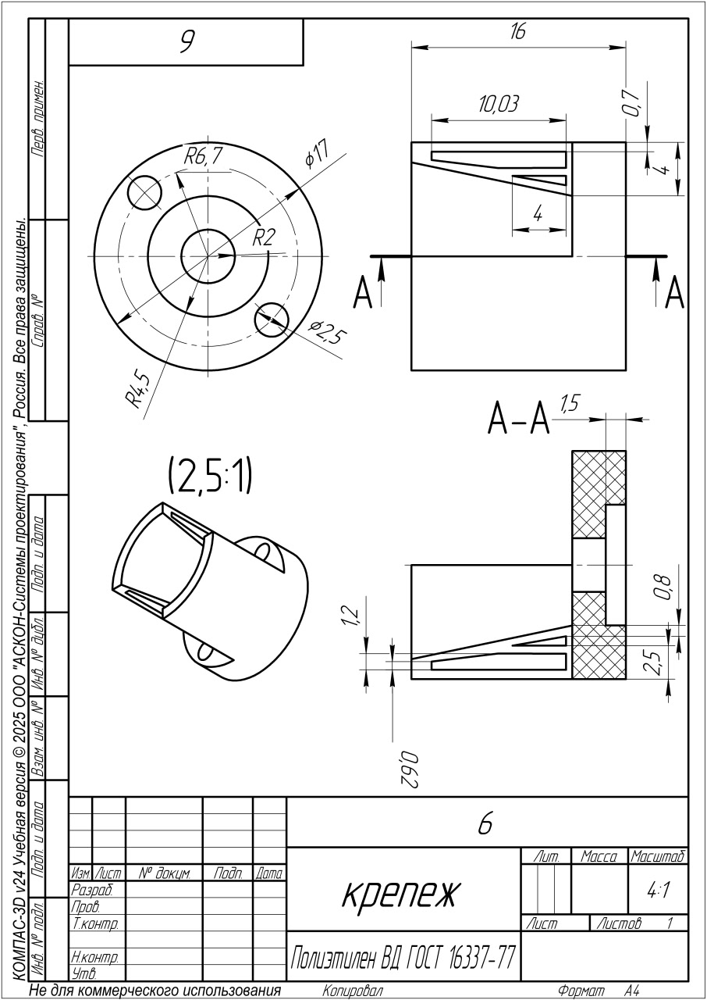
Рисунок Е.1 - Чертеж крепления

ПРИЛОЖЕНИЕ Ж
Рецензия
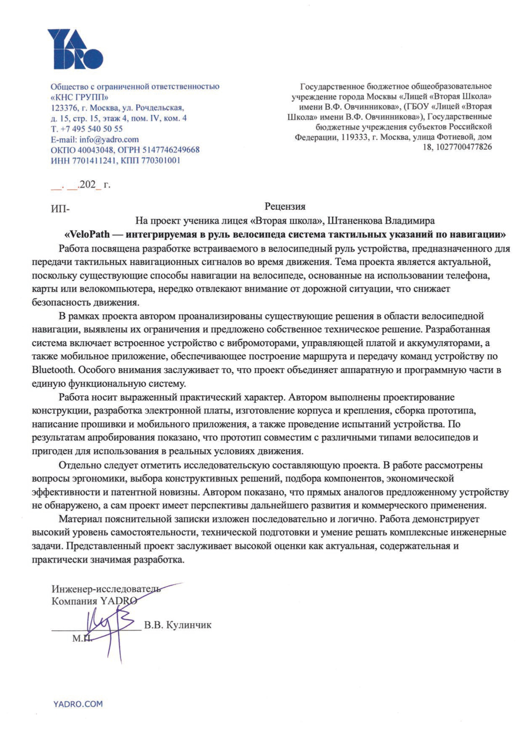
Рисунок Ж.1 - Рецензия от компании YADRO

ПРИЛОЖЕНИЕ И
Логотип проекта

Рисунок И.1 - Логотип проекта

ПРИЛОЖЕНИЕ К
QR код на телеграм канал
Рисунок К.1 - QR код на telegram канал

